SONDE IONIQUE DE MONTPELLIER

I - Caractéristiques de la sonde ionique ……………………………… p. 2

II - Mode de fonctionnement du service sonde ionique « SIMS » … p. 10

III - Préparation des échantillons SIMS ………………………………… p. 14

IV - Demande d’utilisation de la sonde ionique de Montpellier ……. p. 15

V - Annexe : Devis type …………………………………………………… p. 21

Caractéristiques de la sonde ionique

Il s’agit d’un IMS4F de la société CAMECA. C’est un microscope ionique à secteur magnétique. Il est capable de reproduire par projection ionique, l’image élémentaire de la surface de l’échantillon avec un grandissement de 100 à 1000 (Figure 1).
Tous les éléments du tableau de Mendeleïev peuvent être détectés avec une sensibilité pouvant atteindre les 10ppb.
Les éléments interférents peuvent êtres séparés avec un pouvoir de résolution en masse atteignant 25000.

Vesa
B
1- Source de bombardement
ionique primaire
2- Erosion de la cible
(L’échantillon à analyser)
4- Collection sélective des constituants de la cible
Vacc
3- Analyse des ions secondaires
f_{e}
d
f_{s}
f_{nrj}
L

Figure 1: Principe de fonctionnement du microscope ionique IMS4F
La technique SIMS
Analyse in situ destructive :

L’échantillon est érodé en cours d’analyse et les ions -extraits puis guidés par des champs électrostatiques (L ; V) ou magnétiques (B)- peuvent être collectés dans un système de comptage, ce qui permet d’enregistrer l’intensité ionique en fonction du temps et de la profondeur.

Pour la plupart des analyses, l’instrument enregistre une intensité ionique en coups par seconde en fonction du temps. Pour pouvoir remonter aux concentrations des éléments, il est impératif de disposer de standards.
Analyse qualitative / analyse quantitative :

La production des ions secondaires repose principalement sur les réactions chimiques entre le faisceau ionique primaire et les couches atomiques superficielles de l’échantillon. L’état de la surface est également un facteur à prendre en considération.
Sensibilité à la nature du matériau analysé :

La possibilité de détecter les éléments légers de l’Hydrogène à l’Oxygène exige de travailler avec des échantillons propres. L’ultra vide permet au système de comptage de fonctionner avec un bruit de fond pratiquement nul, gage de sensibilité et de dynamique.
Fonctionnement en milieu ultra vide :

  - Optimisation des conditions d’analyse

Sa qualité de microscope ionique facilite l’optimisation de l’instrument: il est possible de visualiser les réglages de l’optique secondaire de la machine et également la forme du faisceau ionique primaire «éclairant » l’échantillon.

On peut améliorer la production des ions secondaires par le choix de la source d’ions primaires. Le SIMS de Montpellier peut travailler soit avec un Duoplasmatron produisant des ions Oxygène ou Argon, soit avec une source capable de produire des ions Césium. Ce choix est guidé par la nature du matériau, les éléments et la polarité des ions secondaires devant être détectés.
Deux sources ioniques primaires :

La tension et la polarité d’accélération des ions primaires sont modifiables (entre 5kV et 17kV), il en va de même de la tension d’extraction des ions secondaires (Vacc entre 1kV et 10kV). Il est intéressant de pouvoir ajuster ces paramètres pour choisir l’angle d’incidence des ions primaires sur la cible et améliorer la résolution en profondeur lorsque cela s’avère utile.
Energie des ions primaires et secondaires :

Sur les matériaux isolants, des charges électriques se développent dans certaines conditions et ne peuvent s’écouler, perturbant le fonctionnement de l’optique ionique. Il est possible de neutraliser ces charges grâce au canon à électrons colinéaires. Il faut noter cependant que l’utilisation du canon à électrons génère des contraintes supplémentaires quand à la préparation des échantillons : par exemple le choix de la polarité secondaire positive exclue les préparations à base de résine.
Un canon à électrons :

La zone analysée (comptage effectif des ions) à la surface de l’échantillon peut être optiquement ajustée grâce à des diaphragmes amovibles (d) et aux lentilles électrostatiques (L) entre 8um et 250um.
Zone analysée:
Le couplage entre le secteur électrostatique et magnétique (V_{esa} et B) permet de réduire les aberrations produites par la dispersion en énergie des ions extraits de la surface de l’échantillon.

La résolution en masse est réglable grâce aux fentes d’entrées et de sortie (f_{e} et f_{s}). A noter que le choix d’un pouvoir de résolution en masse (PRM) élevé entraîne une perte de sensibilité. Pour des analyses quantitatives il vaut mieux garder le PRM en dessous de 5000. Au-delà (jusqu’à 25000) on pourra vérifier la présence de pics, mais la perte d’intensité des signaux est telle, que seuls les éléments majeurs pourront encore être mesurés.
Résolution en masse:

En général les fentes en énergie sont centrées sur l’axe optique de l’instrument, ce qui correspond à une énergie moyenne des ions secondaires égale à Vacc (Figure1). Cependant il est parfois intéressant de pouvoir décaler la fenêtre vers les énergies plus élevées, car c’est une autre façon d’éliminer partiellement les interférences polyatomiques des éléments simples. Ce filtrage est obtenu en décalant la tension appliquée à l’échantillon (on baisse le potentiel d’extraction) sans modifier l’alignement du reste de l’optique. Dans ces conditions les fentes en énergie (Figure 1 : f_{nrj}) ne laissent passer que les ions dont l’énergie est suffisante pour compenser le décalage. La Figure 2 montre qu’en appliquant un décalage de -75V sur la tension d’accélération des ions secondaires, l’élément ⁷⁵As⁺ peut être mesuré à moins de 10% de sa valeur maximale mais avec une contribution négligeable de l’interférence ²⁹Si³⁰Si¹⁶O⁺. Cette dernière est en effet réduite d’un facteur 100 000 dans les mêmes conditions. Le spectre en énergie de ³⁰Si¹⁶O⁺ montre que le spectre en énergie est d’autant plus étroit que le nombre d’éléments constituant l’ion est élevé.
Fenêtre en énergie des ions secondaires :

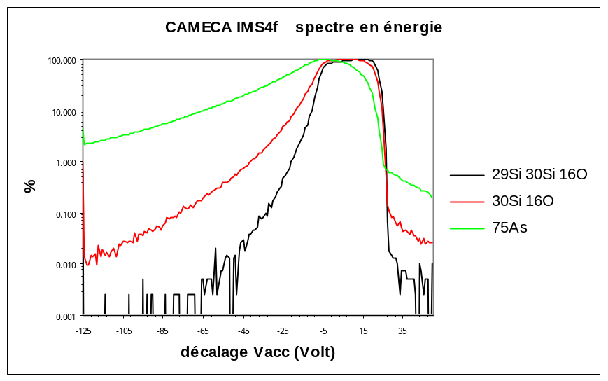
Figure 2: Les ions monoatomiques sont éjectés avec un spectre en énergie plus large

  - Possibilités analytiques
Imagerie élémentaire de la surface:
L’image de la surface peut se faire suivant deux modes : microscope ou microsonde.

-Le mode microscope génère une image par projection directe des ions issus de la surface de l’échantillon sur un transducteur circulaire de 25mm de diamètre ‘Channel plate’ capable de transformer ponctuellement chacun de ces ions en avalanche d’électrons. Ces derniers produisent des photons par l’intermédiaire d’un écran fluorescent. Cette image directe de la surface permet (1)de faire les réglages de l’optique ionique (2)de faire immédiatement ressortir les défauts éventuels (3)de choisir précisément la zone d’analyse. Le champ imagé de la surface est dans ce mode compris entre 35um et 250um.

-Dans le mode microsonde la surface de l’échantillon est bombardée par un faisceau ionique primaire de très faible dimension (jusqu’à 0.25um). Ce faisceau balaye la surface par pas ajustable. Pour chaque pas l’intensité ionique secondaire est enregistrée dans une matrice de 256X256 pixels. On reconstitue ainsi l’image chimique de la surface balayée (Figure 3) avec une résolution latérale de l’ordre de grandeur de la sonde primaire. Une image de base -une trame- est obtenue en environ 1 seconde. Il faut cependant noter qu’un faisceau primaire de faible dimension implique un courant ionique très faible. Il faut donc s’attendre à devoir accumuler un grand nombre de trames avant d’obtenir une image suffisamment contrastée. Il faut aussi noter que la vitesse d’érosion de la surface est très faible dans ces conditions.
²⁸Si⁺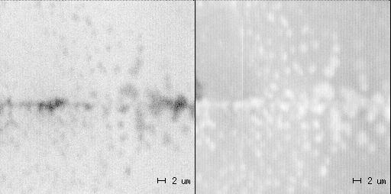²³Na⁺
Figure 3 : image chimique dans du verre au voisinage d’une fracture

Il est possible de faire varier le champ magnétique B par pas ajustable, les éléments défilant derrière la fente de sortie f_{s}. Pour chaque pas l’intensité ionique secondaire est enregistrée. Un spectre de masse est ainsi obtenu. L’utilisation d’échantillons standards permet de calibrer le champ magnétique : unité de masse atomique fonction de la consigne appliquée au champ.
Spectre de masse:
On peut couvrir une large gamme du champ magnétique pour visualiser l’ensemble des éléments contenus dans l’échantillon (Figure 4).

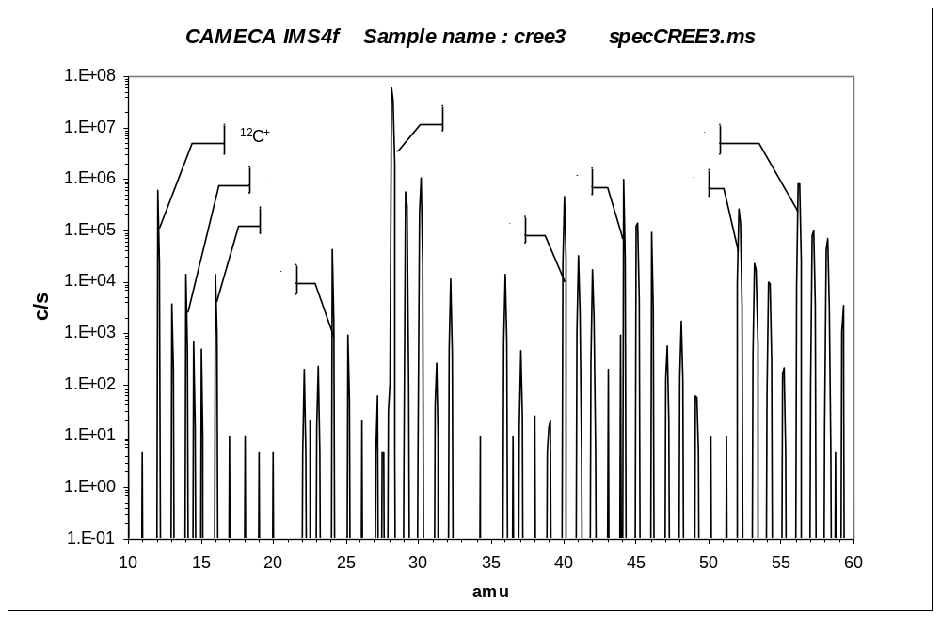Figure 4: un spectre de masse obtenu sur une plaquette de SiC

On peut réduire l’exploration du champ magnétique autour d’un seul pic (Figure 5). De cette façon on peut régler l’appareil en Haute Résolution en masse, en modifiant la largeur des fentes. Cette résolution peut être évaluée en mesurant la largeur du pic.
L’exploitation de ces spectres reste qualitative, en revanche ces spectres sont obtenus en quelques minutes seulement.

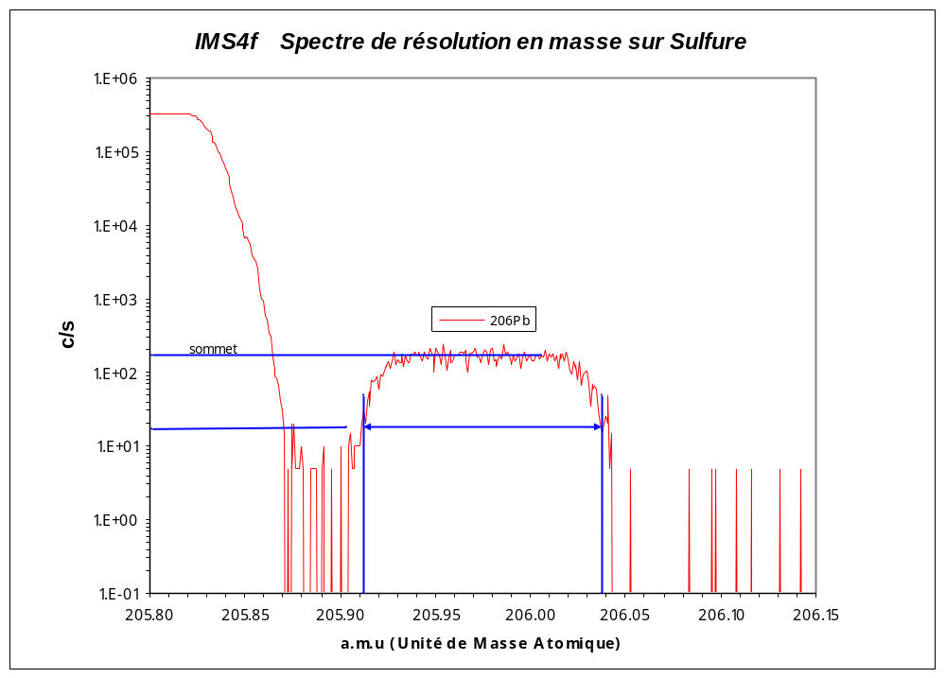
Figure 5: Spectre de masse autour de 206Pb sur un sulfure avec un PRM de 1800

Les conditions optimales de mesure du courant ionique secondaire peuvent être validées sur un échantillon standard (choix de la source primaire, polarités, résolution en masse…). La sensibilité de l’appareil dépend de l’élément analysé et pour un élément donné, dépend de la composition de l’échantillon (Figure 6). Pour cette raison on choisi en général un standard dont la composition se rapproche de l’échantillon à analyser. Dans des conditions d’érosion identiques (c.a.d. pour une certaine densité du courant primaire), les intensités ioniques secondaires relevées peuvent être normalisées à une intensité de référence (par exemple l’intensité de Si⁺ dans un silicate) on obtient ainsi une série de rendements ioniques qui dépendent des conditions d’ajustement de l’optique ionique secondaire. La figure 6 donne l’allure du rendement en fonction du numéro atomique dans un standard silicate. Ces rendements sont relevés sur les ions de haute énergie (80Volt) collectés après filtrage (Figure 2 et commentaires), d’après Hinton Chemical Geology, 83 (1990) 11-25.
Dosage de traces:
Lorsque les conditions de l’optique ionique sont optimisées, les mesures se déroulent en mode comptage grâce à un multiplicateur d’électrons, avec une dynamique de six décades dans les meilleures conditions (bruit de fond pratiquement nul). Le champ magnétique est commuté de façon à laisser passer séquentiellement chaque élément à travers la fente de sortie. Un temps d’attente précède la mesure de manière à laisser au champ magnétique le temps de se stabiliser. Les temps d’attente et de mesure sont ajustables pour chaque élément.
Les mesures de traces dans un matériau homogène consistent à répéter N fois ce cycle. Le temps de mesure t et le nombre de cycles N, sont déterminés en fonction des concentrations attendues. En fin d’analyse le comptage total obtenu sur un élément entre dans le calcul d’incertitude.
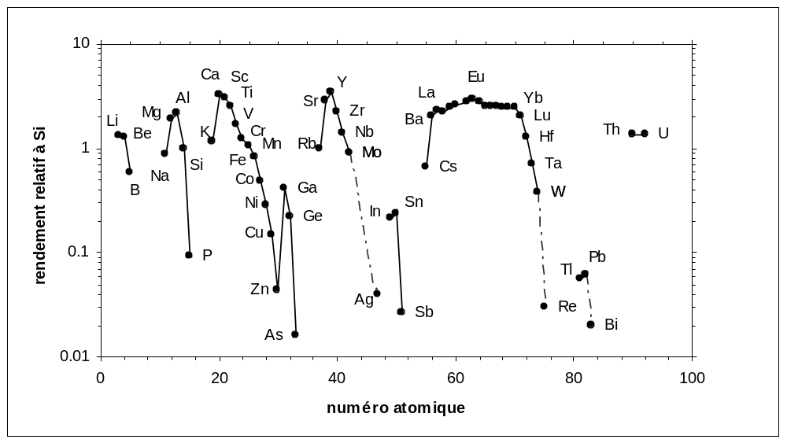
Figure 6: Rendement ionique par rapport à Si dans verre SRM610

La concentration C_{E} d’un élément trace E dans un échantillon est proportionnelle à l’intensité ionique secondaire I_{E} mesurée en c/s. SF_{E} (Sensitivity Factor) est le facteur de proportionnalité pour l’élément E :
Calcul de concentration :
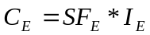 (1)
Pour tenir compte des fluctuations d’origines diverses en cours d’analyse, on normalise I_{E} à l’intensité d’un signal de référence interne I_{R} -en général provenant d’un élément majeur R- dont la concentration est constante dans le volume analysé. Le facteur de proportionnalité devient RSF_{E} (Relative Sensitivity Factor):
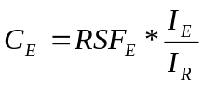 (2)
Le RSF_{E} est calculé dans un « standard », pour lequel on connaît la concentration C_{ES} de l’élément E. Si ce standard et l’échantillon ont des compositions en éléments majeurs identiques (les mêmes matrices), on les analyse dans les mêmes conditions expérimentales pour enregistrer les intensités I_{RS} et I_{ES} pour l’élément de référence R et l’élément étudié E.
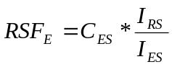 (3)
Lorsque la concentration de l’élément de référence varie d’un facteur de quelques unités (moins de 5) entre l’échantillon (C_{R}) et le standard (C_{RS}), on corrige le RSF_{E} en conséquence.
Dans le standard : 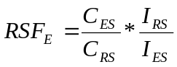 (4) Dans l’échantillon : 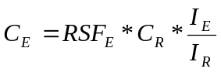 (5)
De l’équation (5), en remplaçant RSF_{E} par son expression formulée dans (4) on déduit la concentration de E dans l’échantillon à partir des intensités ioniques relevées sur le SIMS et des concentration obtenues par d’autres méthodes (la microsonde électronique permet d’obtenir les concentrations sur les majeurs avec une précision de l’ordre du %) :

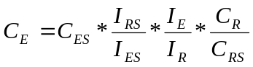

De faibles fluctuations de RSF_{E} à différents points du standard et sur une période assez longue (par exemple une année) permettent de s’assurer de la reproductibilité des conditions expérimentales. Nous obtenons typiquement moins de 5% pour un sigma.

Des mesures sur différents échantillons témoins (mesurées sur d’autres instruments SIMS, ICP-MS, EPMA) à différentes doses permettent également de vérifier la linéarité des mesures relevées sur le SIMS (Figure 7).
Linéarité des mesures:

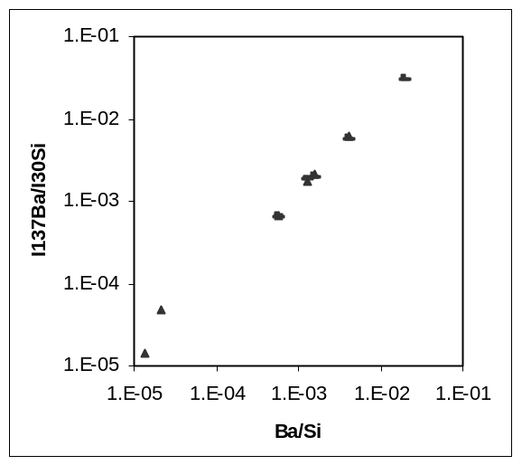
Figure 7: courbe de réponse intensité ionique / concentration pour Ba dans silicate

En général la limite de détection dans ces dosages peut atteindre la dizaine de ppb. Cependant la technique de filtrage en énergie utilisée dans les roches permet d’atteindre seulement les 0.1ppm. La dose maximale mesurable avec une bonne linéarité est de l’ordre du %. Mais on peut évaluer des concentrations de l’ordre de 10%.
Sensibilité de la mesure:
Incertitudes sur la mesure:
En intégrant toutes les sources d’erreurs entrant dans le calcul de concentration, on peut s’attendre à faire des mesures à quelques pour_cent près. Les principales sources d’erreur proviennent ici de la stabilité du courant mesuré, éventuellement des corrections « pic élément - pics d’interférences » et de l’incertitude sur le standard.

Dans les conditions usuelles, la vitesse d’érosion est de l’ordre du nm/s et la résolution en profondeur de l’ordre de la dizaine de nm. On peut faire varier ces valeurs de 1 ou 2 ordres de grandeur en jouant sur l’intensité primaire et son énergie d’impact.
Profils en profondeur:
Une fois l’analyse terminée (Figure 8) la transformation temps > profondeur peut se faire de deux manières. 1-par la mesure précise de la profondeur du cratère au profilographe. 2-utiliser le profil en profondeur de l’élément dans un échantillon standard.
La conversion intensité ionique > concentration se fait par calcul de RSF dans un standard et on l’applique pour chaque point du profil relevé dans l’échantillon.
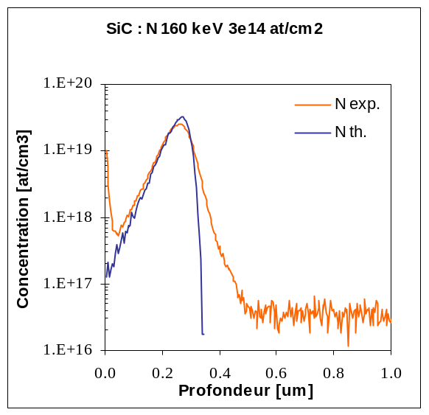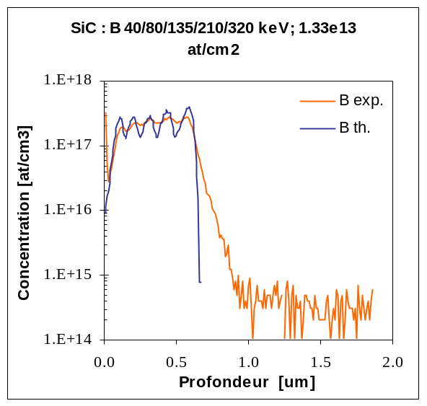
Figure 8: N et B dans SiC, mesure SIMS (N B exp) et implantation théorique (N B th)
Bien que le bruit de fond du multiplicateur d’électrons soit pratiquement nul, il peut rester dans la chambre d’analyse des traces d’impuretés provenant essentiellement de l’atmosphère dans laquelle était plongée l’échantillon avant analyse. Ces impuretés sont introduites dans la machine et sont partiellement responsables de la limite de détection pour certains éléments. Ainsi dans le même matériau (SiC) la limite de détection de l’azote (Figure 8 SiC :N) est moins bonne que celle du Bore (Figure 8 SiC :B). La limite de détection peut être abaissée en introduisant l’échantillon dans la machine plusieurs heures avant et/ou soumettre échantillon et machine à un étuvage permettant d’éliminer le plus possible les gaz résiduels. Pour le Bore la limitation peut s’expliquer par une réimplantation des ions au cours de la formation du cratère d’analyse. D’autres paramètres comme la vitesse d’érosion et le choix de la source primaire permettent également d’améliorer cette limite de détection.

On entreprend la mesure de rapports isotopiques après avoir chiffré les erreurs admissibles.
Rapports isotopiques:
La justesse des rapports: la technique SIMS apporte un biais à la mesure des rapports en fonction de la masse des isotopes. En effet tout au long de la trajectoire du faisceau ionique secondaire, depuis la surface érodée jusqu’au système de comptage, une discrimination en masse se produit qui conduit en général à observer un écart de quelques pour_mille entre la valeur vraie et la valeur mesurée. Les isotopes légers sont favorisés. On peut chiffrer ce biais sur un standard parfaitement connu.
L’incertitude sur la mesure : Il faut travailler avec un taux de comptage le plus élevé possible pour avoir une bonne statistique. Dans la pratique le comptage par le multiplicateur d’électrons actuellement utilisé est limité à quelques 100 000 coups par secondes. Ceci devrait être suffisant, lorsque les intensités sur les isotopes sont dans une fourchette de 1 à 10, pour atteindre une incertitude inférieure à 0.5‰. Cependant il faut noter que la statistique réelle sur la mesure peut être une à deux fois plus élevée que celle attendue théoriquement.
Si l’on prend l’exemple de l’Oxygène où ¹⁸O/¹⁶O est plutôt de 2/1000, le faible comptage sur ¹⁸O est à l’origine de l’incertitude. On pourrait dans ce cas augmenter le temps de mesure mais on se heurte alors à la stabilité globale de l’instrument sur un temps long (plus de deux heures). Pratiquement on observe une incertitude à 1.5‰.
Le standard : Il faut absolument encadrer les mesures sur échantillon avec les mesures sur un standard pour pouvoir s’affranchir des dérives et biais instrumentaux lorsque l’on est plus intéressé par les variations naturelles dans l’échantillon.

Mode de fonctionnement du service sonde ionique « SIMS »

La sonde ionique est un appareillage de très haute précision mais néanmoins complexe. Dans le but d'accroître les performances, l'efficacité, minimiser les pertes de temps, et faciliter l'accessibilité du service SIMS, certaines dispositions simples ont été mises en place. Le mode de fonctionnement peut paraître contraignant de prime abord, mais est indispensable pour assurer la validité des résultats et travailler sereinement. Ce mode de fonctionnement est le résultat d'une expérience de plus de 20 ans dans la direction d'un service de microanalyse. Le protocole doit être respecté le plus fidèlement possible, et chaque étape sera examinée par le personnel du service. La marche à suivre pour une étude par sonde ionique peut être résumée ainsi:
- étude de faisabilité avec une recherche bibliographie poussée ( SIMS et autres techniques de caractérisation correspondant à des sujets similaires),
- préparation des échantillons,
- analyse des structures et repérage par microscopie optique,
- caractérisation élémentaire, structurale et repérage micrométrique par sonde électronique,
- mesure sur le SIMS
- interprétation des résultats bruts.

Protocole et règles de bon usage pour d'utilisation du SIMS de Montpellier

- Etude de faisabilité :

Dans un premier temps, Il est demandé à tous les utilisateurs de nous fournir un résumé de l'étude, des résultats attendus, et des perspectives de publications. Ce résumé (voir chapitre IV « Demande d’utilisation de la sonde ionique de Montpellier » ) doit être compréhensible par des non initiés et focalisé principalement sur le type de mesures envisagées.
- Etude bibliographique,
Pour préparer les études dans les meilleures conditions, nous avons mis en place une base de données bibliographiques conséquente concernant la technique du SIMS et les différentes applications abordées par le SIMS. Cette base de données nous permet de donner une réponse à la faisabilité ou non de l'étude demandée.
- Adéquation entre la demande, le savoir-faire du service et les possibilités analytiques de l'appareillage,
- Recherche des standards : si nécessaire,
- Etude du protocole d'analyse,
- Il est demandé aux chercheurs de nous fournir leur liste de publications sur les 5 dernières années. Le domaine d'utilisation de l'appareillage étant large (sciences de la terre, sciences de la vie, matière condensé etc..), cette liste nous permet, entre autre, de mieux cerner les diverses thématiques et les problèmes scientifiques.

Nous essayerons dans la mesure du possible de répondre le plus précisément possible à la faisabilité du problème posé, des limites et le temps requis pour l'étude demandée.
Cette étape permet, de plus, de fournir aux chercheurs tous les renseignements pratiques, ainsi que les consignes précises (protocole expérimental, plan d'expérience, etc..)

- Préparations des échantillons :

Dans le but d'avoir une efficacité maximale et minimiser les pertes de temps, il est demandé aux utilisateurs de respecter la procédure mise en place pour la préparation des échantillons. Se reporter au chapitre III pour des informations précises.
Il est important de noter que les problèmes liés à la préparation des échantillons et à leur contamination sont une des sources majeures d'incertitude de l'analyse par SIMS. De même pour des raisons de stabilité de l'instrument, il est important si possible de regrouper sur un même support l'échantillon et les standards.
La procédure mise en place permet de vous décharger de cette contrainte (et de cette tache délicate), d'avoir des échantillons préparés avec les critères requis pour l'analyse SIMS (dimension, matériaux, état de surface) et de plus permet de mieux planifier l'utilisation du SIMS.
- Les échantillons bruts aux dimensions requises, ou autres formats (lames polies, sections polies), si ces derniers peuvent être adaptés aux critères demandés, devront parvenir au service au minimum 1 semaine avant le passage sur l'instrument.
- Les échantillons, en concertation avec le chercheur seront préparés par C. Névado qui adaptera le type de préparation en fonction du problème (lames polies, sections polies) avec la mise en place des standards spécifiques. Seul les échantillons préparés ou adaptés par nos soins seront acceptés pour un passage sur le SIMS.

- Etude préliminaire :

- Les moyens de repérages optiques à disposition sur le SIMS étant peu performants, il est vivement conseillé de faire une étude optique préliminaire et poussée de son échantillon [lumière réfléchie (sections polies et lames mince) et transmise (lames minces)]. Cette étude permet outre l'étude structurale des échantillons, de choisir dans un premier temps les échantillons les mieux adaptés au problème et de disposer du positionnement [millimétrique (absolu) et micrométrique (en relatif)] des zones à analyser.

- Il est vivement conseillé de fournir les photos optiques, avec repérage millimétrique (transmise et réfléchie) aux grandissements G*50 et G*200 des zones à analyser.

- Etude par microsonde électronique:

Cette étape fortement recommandée, permet de dégrossir les problèmes et de trier les échantillons.
- Nous disposons dans le service une microsonde électronique SX100 (5 spectromètres) de dernière génération. La microsonde électronique utilise à la fois la technique du microscope électronique à balayage (MEB) pour visualiser les surfaces et l'analyse par dispersion de longueur d'onde des RX (WDS) pour l'étude qualitative et quantitative élémentaire des matériaux. Cet appareillage permet la détection de tous les éléments à partir du Béryllium avec une précision analytique quantitative à 1 % et une limite de détection comprise entre 10 et 100 ppm.
- Cet appareillage complémentaire au SIMS, d'accès plus facile, permet de dégrossir les problèmes et de tester les échantillons. En effet, l'analyse élémentaire et les moyens de repérage par imagerie à disposition sur la SX100 étant très performant, une étude préliminaire avec la SX100 permet de tester, de visualiser et de caractériser les échantillons dans des conditions beaucoup plus accessibles que sur le SIMS. Par exemple, une connaissance précise des éléments majeurs et des éléments en faibles teneurs, permet de résoudre beaucoup plus facilement les problèmes d'interférences que l'on peut rencontrer dans la mesure des éléments en traces.
- Cette étude permet en plus de l'étude élémentaire des échantillons, de choisir dans un deuxième temps les échantillons les plus représentatifs au problème et de disposer du positionnement micrométrique (en absolu) des zones à analyser. La compatibilité des fichiers et des supports entre les deux appareillages facilite le repérage.

- Utilisation:

- Les chercheurs participeront activement aux expérimentations et leur présence est nécessaire. De plus les chercheurs qui le désirent peuvent recevoir différents niveaux de formation en fonction de leurs besoins.
- Bernard Boyer et Claude Merlet, étudieront les besoins des utilisateurs et si cela est nécessaire, développeront en concertation avec les chercheurs et les encadrants la méthodologie requise.

- Développement:

Comme cité dans l'article 7 de la convention, les développements originaux et les résultats restent propriétés des utilisateurs; néanmoins les protocoles et le savoir faire développés par le personnel du service est propriété du service et pourra servir à tous les utilisateurs qui le désirent.

- Administration:

- Les tarifs journaliers de la sonde ionique, sont de 326€ HT pour les institutions et de 1420€ HT pour les industriels. Le tarif horaire de la sonde électronique est de 30 € HT/h (un minimum de 4h est demandé). Ces tarifications on été établis par les organismes propriétaires de l'appareillage. Aucune opération ne pourra se faire sans bon de commande (qui pourra globaliser la sonde ionique, la sonde électronique et la préparation des échantillons) voir en annexe pour un devis type. Le bon de commande devra être fourni lors de l'établissement du planning. Le bon de commande est un engagement réciproque de votre part à respecter le planning et les modalités d'utilisation de l'appareillage et de notre part à vous fournir un appareillage adaptés vos besoins.
- Le service sonde ionique (SIMS), est un service commun de l'Université autofinancé, et donc fragile au niveau financier. La complexité de l'appareillage a comme conséquence que le coût de fonctionnement est très élevé (30KE ans). Nous demandons donc pour la bonne marche du service de respecter vos engagements financiers.

- Planning:

- Le planning définitif sera fixé lorsque le bon de commande sera parvenu au service. Ce planning sera établi par les membres du bureau en fonction des disponibilités du chercheur, du planning du service, du type de travaux entrepris, du mode de fonctionnement de l'appareillage (source 0, Cs etc..), et de la qualité intrinsèque de l'appareillage. Pour plus de transparence le planning sera affiché sur le web.

Toutes ces dispositions ont pour but de faciliter l'accès à l'appareillage à tous, d'avoir une transparence du service et surtout d'obtenir des résultats performants.

Préparation des échantillons SIMS

Généralités
a- Il faut retenir que la surface à analyser d’un échantillon bien préparé pour le SIMS est :
-Solide
-Plane
-Polie
-Electriquement conductrice ou semi conductrice
b- Les surfaces isolantes doivent être soit recouvertes d’une couche métallique d’une dizaine de nanomètres d’épaisseur (carbone ; or ; nickel…) soit placées derrière une grille métallique (cuivre) d’environ 200um de pas.
c- Les analyses ne peuvent se faire dans certains cas qu’avec l’accessoire canon à électrons, à condition que l’ensemble le supporte (dans certaines conditions les résines peuvent fondre sous l’effet du bombardement électronique)
d- Pour certains types d’échantillons dont l’aspect de la surface est tourmenté il est vivement conseillé un repérage préalable par sonde électronique et image photonique (les photos de ces repérages seront utiles)

- Lames minces
L’épaisseur est comprise entre quelques dixièmes de millimètres et quelques millimètres

  - Lame mince rigide
Les découpes possibles sont présentées Figure 1

L
l
d
7 mm < (L,l) < 17 mm
7 mm < d < 25 mm
qlq dixièmes de mm < épaisseur < qlq mm
épaisseur standard des lames minces de microscope
25 < L < 30 mm
l = 23.5 +0/-0.5mm
Figure 1
Il y a possibilité de rentrer dans la machine des échantillons de taille inférieure mais c’est déconseillé.

  - Coupes souples ou très fines et fragiles
Il est alors préférable de fixer ces coupes sur un support rigide. Pour la plupart des matériaux le support peut être par exemple du verre ou métallique. La fixation peut être faite par colle de type époxy ou laque d’argent. Pour les dimensions finales : reprendre celles des lames minces rigides da la Figure 1.

- Echantillons de forte épaisseur
Ces échantillons devraient avoir les dimensions indiquées Figure 2.

- Les grains
Les grains ou autres formes de matériaux qui ne peuvent pas se soumettre à la procédure 1-2 peuvent être noyées près de la surface d’un bloc de résine époxy ou autre amalgame et la surface de l’ensemble sera poli. L’aspect final est présenté Figure 2.
d
e
5mm < e < 13 mm
d = 24.5 +/- 0.5 mm
Figure 2

Tarifs et coordonnées du service comptable du service
UNIVERSITE MONTPELLIER II Montpellier, le 8 novembre 2026
SCIENCES ET TECHNIQUES DU LANGUEDOC
Place Eugène Bataillon
34095 MONTPELLIER CEDEX 5
_________

SERVICE COMPTABILITE  Nadal Eliane : Tel : 04 67 14 37 01  Fax : 04 67 14 47 85  TRAVAUX EFFECTUES AU SERVICE  SONDE IONIQUE  | 9| 0 | 8 | | S |4 | 1| 0 | |0 | 0 | 2 | Y |  UB CR Convention | Devis SIMS

NATURE DES ETUDES OU TRAVAUX
Sonde Ionique de Montpellier (SIMS)
Tarif journalier Institutions (Euros) 326 HT

Tarif journalier Industriels (Euros) 1420 HT

Somme à verser à l'Agent Comptable de l'Université Montpellier II
Trésorerie Générale de l’Hérault - Banque : 10071
Guichet : 34000
Compte : 00003003385
Clé : 65

Code APE 803Z
SIRET : 193 410 883 00014
Identification Etablissement : FR01 193 410 883

CR S410 - Claude MERLET - Code unité budgétaire 908
Pour les commandes Nabuco → Fournisseur: 4069 UM2 Sonde Ionique

Demande d’utilisation de la sonde ionique de Montpellier

1– Etablissement demandeur

Université Montpellier II:
CNRS:
INRA-ENSAM:
BRGM:
Institutionnel:
Industriel:

2 – Personnes concernées

Chef de projet
Etablissement
Adresse :
Code postal :
Ville :
Tél. :
Télécopie :
Adresse électronique :
Partenaires Collaborateurs
Lorsque l’établissement demandeur est un institutionnel ou propriétaire: préciser si les analyses seront effectuées dans le cadre d’un contrat avec des partenaires du secteur privé
Contrat secteur privé | Collaboration institutionnels | Coordonnées :

3 – Projet

Titre :
Domaine
Semiconducteur
Métallurgie
Sciences de la Terre
Sciences de la Vie
Autres :
4 – Description du projet.

Objectif scientifique

Intérêt de l’analyse par sonde ionique

Description physique des échantillons à analyser (ils peuvent nécessiter une préparation spéciale avant introduction dans l’ims4f ; préciser si l’échantillon est isolant)

5 – Aides à l’analyse sims

Résultats d’analyses obtenues par d’autres méthodes sur les échantillons à analyser (qui peuvent conditionner la conduite de l’analyse par sonde ionique)

Publications antérieures (par exemple concernant la description des conditions d’analyse sims. Toute bibliographie portée à votre connaissance sur ce sujet):

6 – Perspectives du projet

Formation par la recherche
(ce projet sert-il de support à une formation par la recherche, notamment dans le cadre d'une cotutelle de thèse ? Le cas échéant, préciser le nom des doctorants ainsi que leur sujet de recherche).

Résultats attendus du projet
(Publications, communications, organisation de colloques, formation, valorisation industrielle, dépôt de brevet)

Perspectives industrielles actuelles ou attendues
(Partenaires, retombées envisagées)

Autres perspectives

7 – Analyses demandées

Elément | Type d’analyse  si possible donner un ordre de grandeur |  |  |  | Remarques
 | Profile en profondeur  jusqu’à…nm µm | Dosage en concentration  environ…% | Rapports isotopiques  Quelle précision ? | Imagerie dimension

